表1 “菜篮子”产品产地市场价格
单位：元/公斤，%
品种 | 本期 | 上期 | 同期 | 环比 | 同比
蔬菜 | 3.17 | 3.13 | 4.47 | 1.15 | -29.18
生猪 | 13.66 | 13.48 | 20.71 | -1.28 | 34.04
鸡蛋 | 6.56 | 6.13 | 9.80 | 7.11 | -33.01
草鱼 | 15.00 | 15.00 | 12.00 | - | 25.00
鲤鱼 | 11.30 | 11.70 | 11.40 | -3.42 | -0.88
鲫鱼 | 21.50 | 21.50 | 21.80 | - | -1.38

表2蔬菜产地市场价格
单位：元/公斤，%
品种 | 本期 | 上期 | 同期 | 环比 | 同比
小白菜 | 2.14 | 2.16 | 4.26 | -0.80 | -49.73
菠菜 | 6.92 | 7.05 | 6.30 | -1.90 | 9.94
菜豆 | 5.02 | 4.89 | 7.70 | 2.68 | -34.81
大葱 | 1.67 | 1.67 | 4.62 | 0.34 | -63.74
白萝卜 | 1.42 | 1.37 | 2.10 | 3.41 | -32.15
冬瓜 | 1.11 | 1.10 | 2.36 | 1.29 | -52.85
西红柿 | 3.44 | 3.46 | 3.89 | -0.50 | -11.40
胡萝卜 | 1.93 | 1.95 | 2.70 | -1.04 | -28.39
黄瓜 | 3.95 | 3.80 | 5.58 | 3.97 | -29.17
茴香 | 4.85 | 6.45 | 6.33 | -33.14 | -23.47
结球甘蓝 | 1.61 | 1.53 | 2.57 | 4.80 | -37.56
韭菜 | 4.32 | 4.21 | 6.22 | 2.51 | -30.56
茄子 | 1.84 | 1.87 | 4.09 | -1.40 | -55.00
芹菜 | 2.68 | 2.21 | 3.42 | 17.38 | -21.57
甜椒 | 4.22 | 3.95 | 4.55 | 6.23 | -7.34
莴笋 | 2.29 | 2.02 | 3.84 | 11.63 | -40.48
西葫芦 | 2.08 | 1.60 | 3.74 | 23.08 | -44.34
大白菜 | 1.17 | 1.18 | 2.44 | -0.73 | -51.87
长辣椒 | 3.71 | 3.37 | 4.38 | 9.17 | -15.33
洋葱 | 1.41 | 1.43 | 1.82 | -1.01 | -22.29
青萝卜 | 2.17 | 2.30 | 2.44 | -5.93 | -11.12

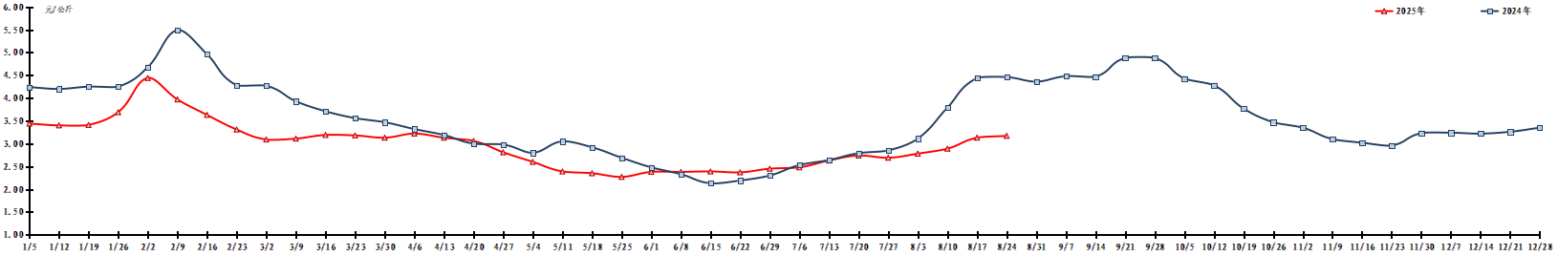
图1 蔬菜田头价格走势
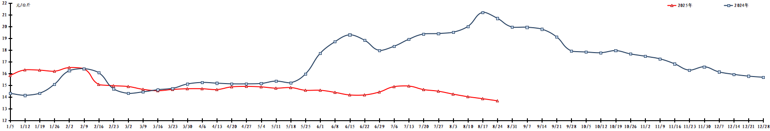
图2 生猪价格走势
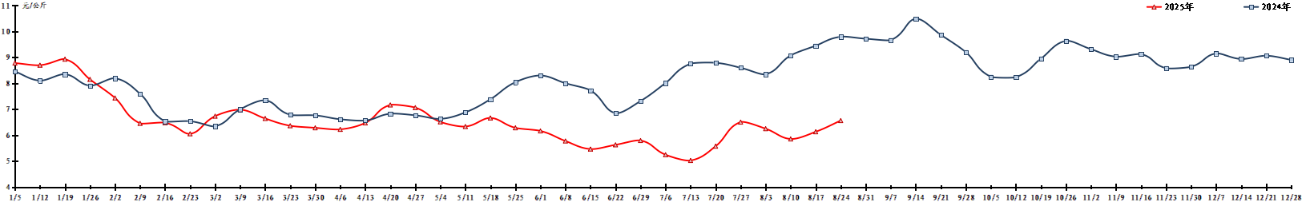
图3 鸡蛋出场价格走势

